:: Работа 4. Применение форм.
Задание 1. Откройте учебную базу данных, изготовленную на прошлом занятии, и подготовьте ее к работе.
Запустите программу Microsoft Access.
Нажмите на кнопку открыть базу данных. Выделите из списка баз данных имя вашей базы данных и нажмите на кнопку ОК.
Перейдите в закладку формы, выделите форму список и нажмите клавишу [Delete]. Согласитесь с удалением. В результате у вас в базе данных должны остаться три исходные таблицы и общая форма, с помощью которой вы можете добавлять значения в вашу базу данных.
Задание 2. Создайте простую форму с помощью кнопки новый объект.
В окне базы данных выберите вкладку таблицы, если находитесь в другой вкладке.
Выделите таблицу список. (Автоформу можно строить и при закрытой таблице, и при открытой).
Нажмите на кнопку раскрытия списка, расположенной рядом с кнопкой - новый объект на панели инструментов и выберите элемент автоформа. С помощью автоформы можно просматривать или вводить данные.
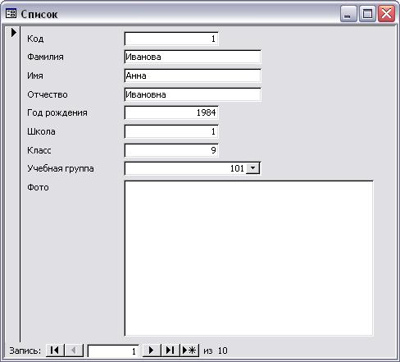
Сохраните Автоформу с именем список.
Закройте Автоформу, ответив утвердительно на вопрос о сохранении, если он последует.
Задание 3. Создайте форму с помощью мастера форм.
В окне базы данных выберите вкладку формы.
Нажмите на кнопку создать.
В окне новая форма выберите мастер форм. Описание мастера появляется в левой части окна. В нижнем поле имя таблицы или запроса в качестве источника данных можно не указывать. При использовании мастера форм источник данных для формы следует указывать в окне мастера.
Нажмите на кнопку ОК.
В поле таблицы/запросы выберите таблицу список, в поле доступные поля выберите поля Фамилия, Имя и перенесите их стрелкой в поле выбранные поля.
В поле таблицы/запросы выберите таблицу личные данные, в поле доступные поля выберите поля Word, Excel, Access и перенесите их стрелкой в поле выбранные поля.
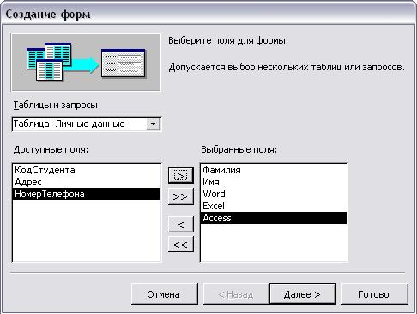
Нажмите на кнопку далее.
Выберите внешний вид формы – табличный. Нажмите на кнопку далее.
Выберите требуемый стиль (например, международный). Нажмите на кнопку далее.
Задайте имя формы: Успеваемость. Нажмите на кнопку готово. В результате получите форму, в которой можно менять существующие данные и вводить новые значения сразу в две таблицы.
Закройте форму.
Задание 4. Создайте форму с помощью автоформ.
В окне базы данных выберите вкладку формы.
Нажмите на кнопку создать.
Выберите автоформа: ленточная.
В нижнем поле выберите таблицу личные данные, которые будут служить источником данных для формы.
Нажмите на кнопку ОК. Получите готовую автоформу.
Сохраните ее с именем личные данные.
Закройте автоформу.
Самостоятельное задание.
1. Изготовьте автоформу в столбец для таблицы список (Список учеников).
2. Изготовьте табличную автоформу для таблицы группы (Номера групп).
Закройте формы, если они открыты.
Замечание. Созданную форму можно изменить в режиме конструктор.
Задание 5. Создайте форму без помощи мастера.
В окне базы данных выберите вкладку формы.
Нажмите на кнопку создать.
В окне новая форма выберите режим конструктор.
В открывшемся окне выберите таблицу список, содержащую данные, на основе которых будет создана форма.
Нажмите на кнопку ОК.
Окно формы будет выведено на экран в режиме конструктор.
Нажмите на кнопку - список полей на панели инструментов. Получите список полей, из которого можно добавлять присоединенные элементы управления в форму или в отчет. Выделите поля Фамилия, Имя, Отчество, Учебная группа, Портрет (нажмите мышкой по имени поля, одновременно держа нажатой рукой клавишу [Ctrl]). Отпустите клавишу [Ctrl] после выбора полей. Перетащите мышкой поля в область данных.
Закройте окно списка полей.
Замечание. Размер окошка для названия поля и для его значения меняются мышкой, нажав на черный квадратик рамки. Эти элементы передвигаются по полю с помощью мышки.
Расположите элементы удобно по полю.
Замечание.
1. Для независимого друг от друга перемещения элементов следует взять их мышкой за левый верхний квадрат большего размера, иначе подпись и поле будут передвигаться вместе.
2. С помощью кнопок меняется соответственно цвет фона, текста, линии/границы.
Задайте размер текста для поля Фамилия равным 18. Чтобы увеличить размер элемента соответственно надписи, выполните команду Формат – размер – по размеру данных.
Сохраните форму с именем Ученик.
Формы могут быть выведены на экран в трех видах: режим конструктора, режим формы, режим таблицы. Переключение режимов производиться кнопкой - вид. Посмотрите все способы представления формы.
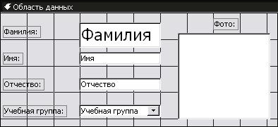
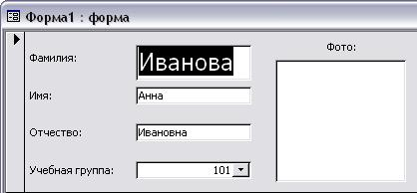
Закройте форму.
Задание 6. Добавьте в таблицу Список логическое поле «Собирается поступать в институт», значение которого «да» или «нет». Добавьте это поле в форму.
В окне базы данных выберите вкладку таблицы. Откройте таблицу Список в режиме конструктор. Добавьте поле и именем Институт и типом Логический. Сохраните таблицу и закройте ее.
Перейдите на вкладку Формы.
Откройте форму Ученик в режиме конструктор.
Нажмите на кнопку Список полей. Выделите название институт и перетащите его мышкой в область данных. Появиться значок флажка и надпись Институт.
Перейдите в режим формы и посмотрите разные записи. Флажок снимается и устанавливается нажатием мышки по соответствующему полю. Установите флажки у трех учеников.
Закройте форму, ответив утвердительно на вопрос о сохранении.
Задание 7. Создайте кнопочную форму Заставка.
Нажмите на кнопку создать.
В появившемся окне выберите конструктор. Появиться пустая форма. Задайте мышкой ширину формы, равную 10 см, а высоту 7 см.
Сохраните форму с именем Заставка.
Выберите мышкой на панели инструментов Кнопку Аа – Надпись. Курсор мышки примет вид крестика с буквой А. Нажмите мышкой по месту начала надписи и введите: «База данных (нажмите одновременно [Shift]+[Enter]) Компьютерная школа».
Нажмите [Enter].
Выберите размер букв 18, а выравнивание – по центру. Выберите цвет фона и надписи.
Растяните мышкой надпись, как вам нравиться.
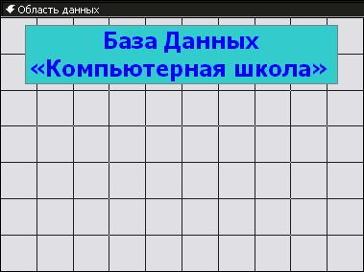
Выберите на панели инструментов значок - кнопка. Нажмите мышкой по тому месту в области данных, где должна быть кнопка (это может быть любое место). Появиться окно Создание кнопок.
Выберите категорию Работа с формой, а действие – открыть форму.
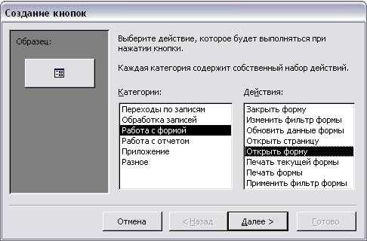
Нажмите на кнопку далее.
Выберите форму список, открываемую этой кнопкой, и нажмите на кнопку далее.
В следующем окне нажмите кнопку далее.
В следующем окне поставьте переключатель в положение текст, наберите в поле текст слово список.
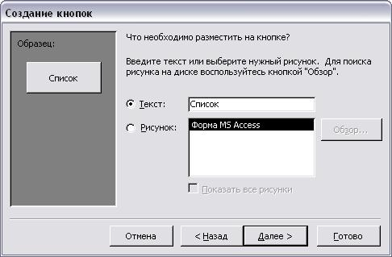
Нажмите на кнопку далее.
Задайте имя кнопки список и нажмите на кнопку готово.
Замечание. Размер и расположение кнопок можно менять мышкой в режиме конструктор.
Самостоятельно создайте кнопки для форм Успеваемость и Номера групп.
Перейдите в режим формы. Теперь при нажатии мышью на соответствующую кнопку будет открываться соответствующая форма.
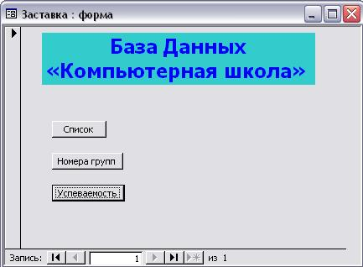
Чтобы кнопочная форма автоматически появлялась при запуске базы данных, выполните команду Сервис – параметры запуска. В поле Форма выберите заставка и нажмите ОК.
Закройте форму, ответив утвердительно на возможный вопрос о ее сохранении.
Задание 8. Завершите работу с программой Access.
Выберите пункт меню Файл - Выход.
Если вы производили редактирование в базе данных, появиться вопрос о сохранении изменений. Отвечайте на него утвердительно.
:: Работа 4. Применение форм.

